FTP：文件传输协议

（File Transfer Protocol）
一、FTP原理

文件传输协议（FTP）使得主机间可以共享文件。FTP 使用 TCP 生成一个虚拟连接用于控制信息，然后再生成一个单独的 TCP 连接用于数据传输。

F T P采用两个 T C P连接来传输一个文件。

1) 控制连接以通常的客户服务器方式建立。服务器以被动方式打开众所周知的用于F T P的端口（2 1） ，等待客户的连接。
客户则以主动方式建立连接。控制连接始终等待客户与服务器之间的通信。该连接将命令从客户传给服务器，并传回服务器的应答。
由于命令通常是由用户键入的，所以 I P对控制连接的服务类型就是“最大限度地减小迟延” 。

2) 每当一个文件在客户与服务器之间传输时，就创建一个数据连接。
由于该连接用于传输目的，所以I P对数据连接的服务特点就是“最大限度提高吞吐量” 。
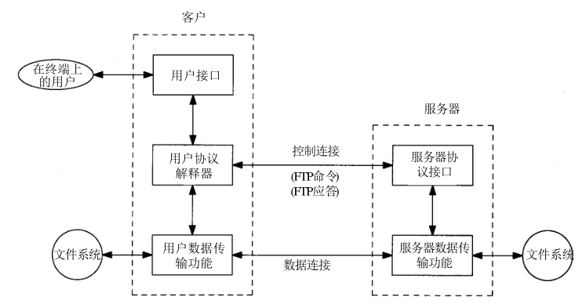
从图中可以看出，
- 交互式用户通常不处理在控制连接中转换的命令和应答。这些细节均由两个协议解释器来完成。
- 标有“用户接口”的方框功能是按用户所需提供各种交互界面（全屏幕菜单选择，逐行输入命令，等等） ，并把它们转换成在控制连接上发送的 F T P命令。
类似地，从控制连接上传回的服务器应答也被转换成用户所需的交互格式。
从图中还可以看出，正是这两个协议解释器根据需要激活文件传送功能。

FTP 的主要功能如下：
提供文件的共享（计算机程序/数据）；
支持间接使用远程计算机；
使用户不因各类主机文件存储器系统的差异而受影响；
可靠且有效的传输数据。
FTP，尽管可以直接被终端用户使用，但其应用主要还是通过程序实现。
FTP 控制帧即指 TELNET 交换信息，包含 TELNET 命令和选项。然而，大多数 FTP 控制帧是简单的 ASCII 文本，可以分为 FTP 命令或 FTP 消息。FTP 消息是对 FTP 命令的响应，它由带有解释文本的应答代码构成。
二、FTP命令及应答
命令 | 描述
ABOR | 中断数据连接程序
ACCT <account> | 系统特权帐号
ALLO <bytes> | 为服务器上的文件存储器分配字节
APPE <filename> | 添加文件到服务器同名文件
CDUP <dir path> | 改变服务器上的父目录
CWD <dir path> | 改变服务器上的工作目录
DELE <filename> | 删除服务器上的指定文件
HELP <command> | 返回指定命令信息
LIST <name> | 如果是文件名列出文件信息，如果是目录则列出文件列表
MODE <mode> | 传输模式（S=流模式，B=块模式，C=压缩模式）
MKD <directory> | 在服务器上建立指定目录
NLST <directory> | 列出指定目录内容
NOOP | 无动作，除了来自服务器上的承认
PASS <password> | 系统登录密码
PASV | 请求服务器被动方式打开数据连接（服务器数据端口号总是２０）
PORT <address> | IP 地址和两字节的端口 ID（数据连接的客户机被动方式，告之服务器它的IP和PORT）如：PORT h1,h2,h3,h4,p1,p2
PWD | 显示当前工作目录
QUIT | 从 FTP 服务器上退出登录
REIN | 重新初始化登录状态连接
REST <offset> | 由特定偏移量重启文件传递
RETR <filename> | 从服务器上找回（复制）文件
RMD <directory> | 在服务器上删除指定目录
RNFR <old path> | 对旧路径重命名
RNTO <new path> | 对新路径重命名
SITE <params> | 由服务器提供的站点特殊参数
SMNT <pathname> | 挂载指定文件结构
STAT <directory> | 在当前程序或目录上返回信息
STOR <filename> | 储存（复制）文件到服务器上
STOU <filename> | 储存文件到服务器名称上
STRU <type> | 数据结构（F=文件，R=记录，P=页面）
SYST | 返回服务器使用的操作系统
TYPE <data type> | 数据类型（A=ASCII，E=EBCDIC，I=binary）
USER <username>> | 系统登录的用户名
补充：获取文件大小  SIZE 文件路径名 | 文件大小。
标准 FTP 信息如下：
响应代码 | 解释说明
110 | 新文件指示器上的重启标记
120 | 服务器准备就绪的时间（分钟数）
125 | 打开数据连接，开始传输
150 | 打开连接
200 | 成功
202 | 命令没有执行
211 | 系统状态回复
212 | 目录状态回复
213 | 文件状态回复
214 | 帮助信息回复
215 | 系统类型回复
220 | 服务就绪
221 | 退出网络
225 | 打开数据连接
226 | 结束数据连接
227 | 进入被动模式（IP 地址、ID 端口）
230 | 登录因特网
250 | 文件行为完成
257 | 路径名建立
331 | 要求密码
332 | 要求帐号
350 | 文件行为暂停
421 | 服务关闭
425 | 无法打开数据连接
426 | 结束连接
450 | 文件不可用
451 | 遇到本地错误
452 | 磁盘空间不足
500 | 无效命令
501 | 错误参数
502 | 命令没有执行
503 | 错误指令序列
504 | 无效命令参数
530 | 未登录网络
532 | 存储文件需要帐号
550 | 文件不可用
551 | 不知道的页类型
552 | 超过存储分配
553 | 文件名不允许

三、连接管理
数据连接有以下三大用途：
1) 从客户向服务器发送一个文件。
2) 从服务器向客户发送一个文件。
3) 从服务器向客户发送文件或目录列表。

控制连接一直保持到客户-服务器连接的全过程，
但数据连接可以根据需要，随时建立，随时关闭。
那么需要怎样为数据连接选端口号，以及谁来负责主动打开和被动打开？

首先，通用传输方式是流方式，并且文件传输结尾是以关闭数据连接为标志。这意味着对每一个文件传输或目录列表来说都要建立一个全新的数据连接。

其一般过程如下：（数据连接：客户被动，服务器主动。）
1) 客户发出命令要求建立数据连接，数据连接是在客户的控制下建立的。
2) 客户通常在客户端主机上为所在数据连接端选择一个临时端口号。客户从该端口发布一个被动的打开。
3) 客户使用P O RT命令从控制连接上把端口号发向服务器。
4) 服务器在控制连接上接收端口号，并向客户端主机上的端口发布一个主动的打开。服务器的数据连接端一直使用端口2 0。

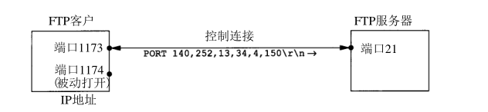
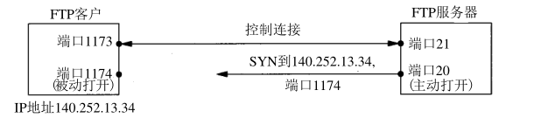

上图中，PORT告之的PORT是1174。是两个字节：4和150.即：4*256+150

另一种方式，通过PASV，要求服务器在数据连接上进入被动方式（端口号20），客户机再主动发出数据连接。

四、思考：

1) FTP断点续传
断点续传需要服务器支持支持REST指令.
流程：
USER ***
PASS ***
PASV
MODE S
STRU F
TYPE I
REST 断点字节偏移
RETR 文件路径名
QUIT

2)多线程同时下载文件中各个部分
思路：
先登录后，首先用size获取文件大小，然后分成n份，启动n个线程。每一个线程各自登录FTP后，通过REST命令获取各自的数据片断进行下载。最后再组装。

